Un conejo sin orejas

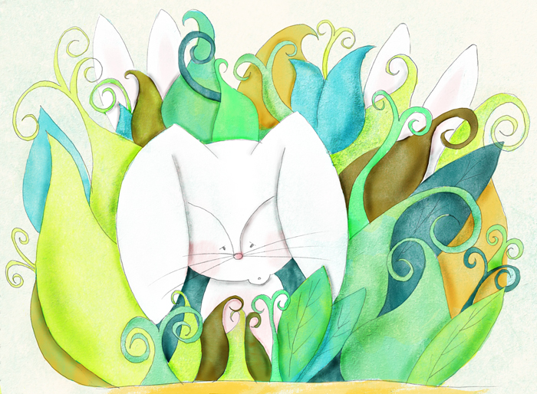

Le llamaban así: el conejo sin orejas.
Aunque Caro sí tenía orejas. Dos. Puntiagudas y de pelo suave, como todos los conejos de aquel bosque.
Solo que Caro, al contrario que el resto, no podía levantarlas.
– Inténtalo Caro: ¡súbelas! – le había dicho Mamá el día que todos los pequeños conejos de la escuela debían levantar sus orejas.
– ¡Allá voy! – había gritado con alegría Caro mientras con esfuerzo trataba de levantarlas –. ¿Qué tal están, Mamá? ¿Estoy guapo con mis nuevas orejas?
Pero Caro no las había levantado ni un milímetro. Volvió a intentarlo una y otra vez, pero no había manera: sus orejas seguían caídas. Fue por esto que el pequeño Caro se convirtió en el hazme reír de todos los conejos.
– No llores cariño, no pasa nada – intentaba consolarle Mamá –. Eres un conejo diferente, ¿y qué? No hay nada de malo en ello.
Sin embargo Caro no estaba de acuerdo con su madre. A él no le gustaba ser diferente, ni que se rieran de él y por eso todas las mañanas, al despertarse, apretaba con fuerza su cabeza e intentaba levantar sus orejas. Pero cada mañana comprobaba con tristeza que no lo había logrado. Que seguía siendo diferente al resto.
En el bosque los días pasaban tranquilos y todos los pequeños conejos eran felices jugando entre los árboles con las ardillas y los ratones de campo. Todos menos Caro, que se pasaba el día suspirando, soñando con ser como el resto de sus compañeros.
Una tarde de primavera, la tranquila existencia de los conejos se vio sacudida por unos cazadores de espesos bigotes y caras malhumoradas. Llevaban unas escopetas largas que hacían un ruido ensordecedor cada vez que las disparaban.
PUM, PUM.
Aquellos sonidos terribles asustaron tanto a los pequeños conejos, que todos intentaron esconderse entre la maleza del bosque. Pero sus puntiagudas orejas sobresalían a través de la hierba y por más esfuerzos que hicieron para bajarlas, estas seguían estiradas. Por este motivo, no les quedó más remedio que salir corriendo a toda velocidad para evitar a los cazadores.
Afortunadamente, nada malo ocurrió y todos los pequeños conejos volvieron sanos y salvos a sus madrigueras.
– ¡Qué miedo he pasado! – gritaban todos – Intenté esconderme, pero estas orejas…
– ¡Qué suerte tienes, Caro! A ti nunca podrán hacerte nada.
Desde un rincón, Caro, el conejo sin orejas, les escuchaba boquiabierto. Por primera vez en su vida, sus compañeros no se burlaban de él por ser distinto. Al contrario, todos querían parecerse a él.
Desde aquel día, Caro nunca más volvió a avergonzarse de sus orejas caídas. Era diferente, sí, pero como bien decía Mamá, ¿qué había de malo en ello?

